WCZESNE WSPOMAGANIE ROZWOJU DZIECKA
Opracowanie: Natalia Mikos
Temat: Jesienne malowanie palcami.
Odbiorcy:
- Dzieci od 2 roku życia.
- Dzieci z zaburzeniami koordynacji oko-ręka.
- Dzieci z zaburzeniami w przetwarzaniu bodźców sensorycznych.
Rozwijane kompetencje kluczowe:
- Porozumiewanie się w języku ojczystym:
- Kształtowanie gotowości do nauki pisania.
- Matematyczne i podstawowe kompetencje naukowo-techniczne:
- Wykonywanie instrukcji.
- Umiejętność uczenia się:
- Przygotowanie do różnych form nauki.
- Kompetencje społeczne i obywatelskie:
- Wzbudzanie ciekawości otoczeniem.
- Świadomość i ekspresja kulturalna:
- Wychowanie przesz sztukę.
Cele ogólne:
- Wzmacnianie mięśni drobnych palców.
- Kształtowanie umiejętności dobierania kolorów na zasadzie „taki sam”.
- Wydłużanie czasu skupienia uwagi.
- Rozwijanie umiejętności rozumienia i wykonywania poleceń.
- Stymulacja percepcji dotykowej i wzrokowej.
Metody:
- Metoda malowania 10 palcami.
- Metoda integracji sensorycznej.
- Elementy terapii ręki.
Środki dydaktyczne:
- Karty z obrazkami.
- Farby do malowania palcami.
KARTY PRACY
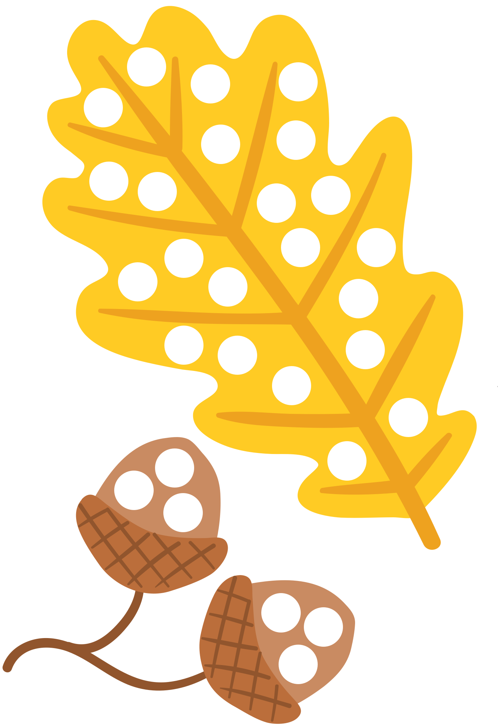
Polecenie: Przy użyciu wszystkich paluszków pomaluj farbami puste pola. Dobierz prawidłowo kolory. Spróbuj nazwać wszystkie obrazki.
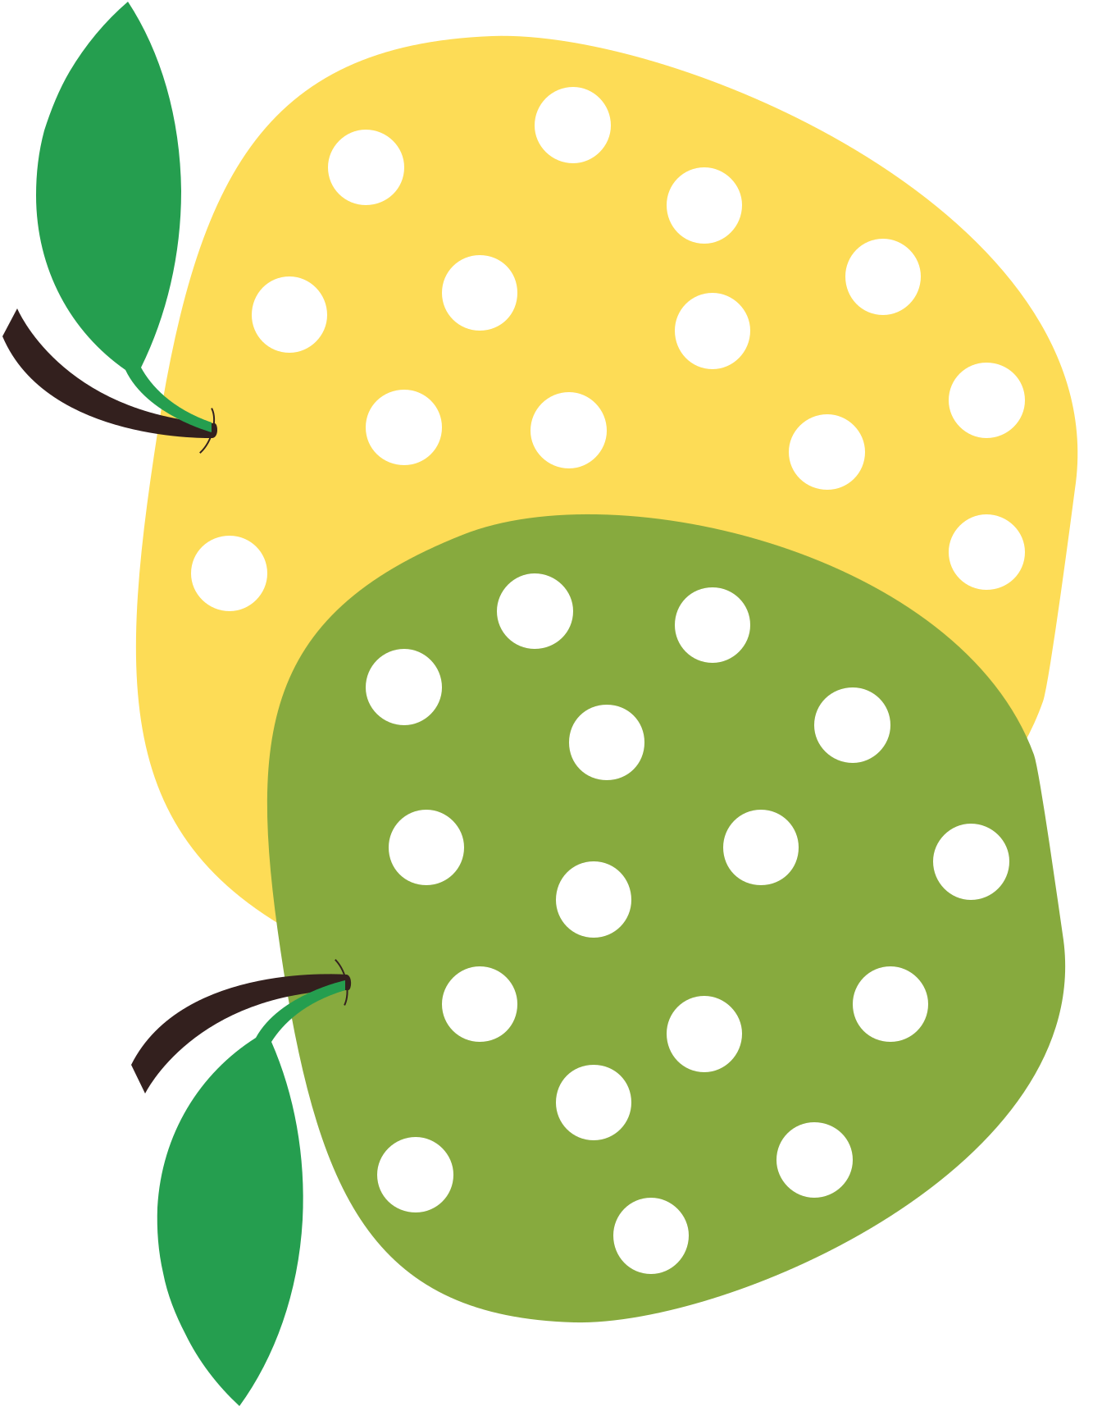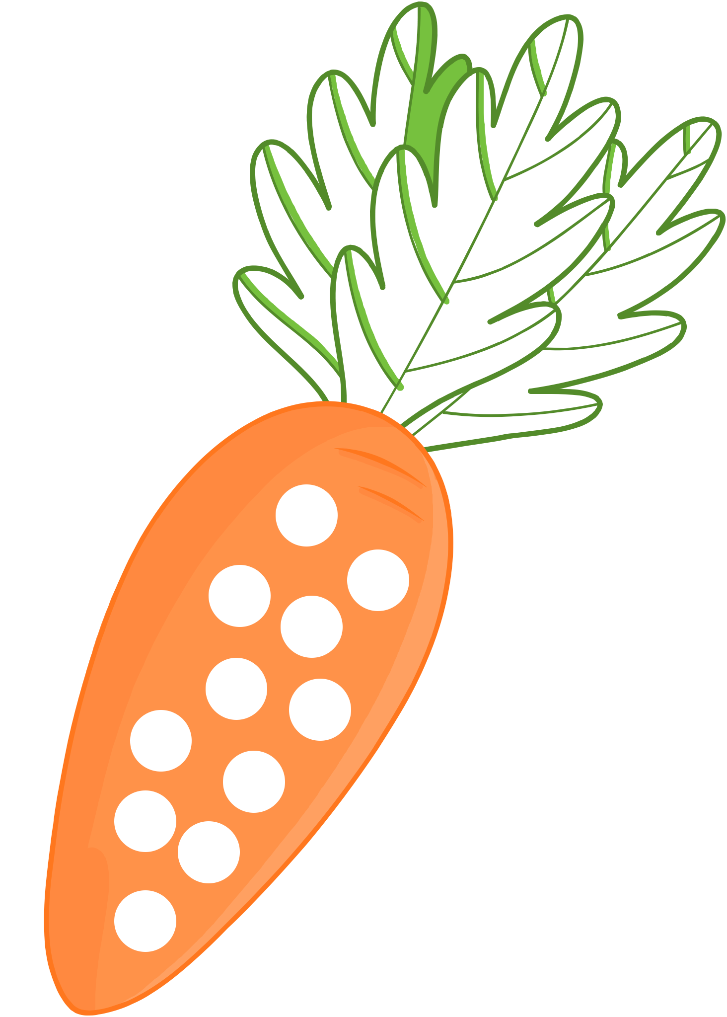
Źródło: https://beclever.cc/cat/1/ [dostęp: 22.10.2020]

